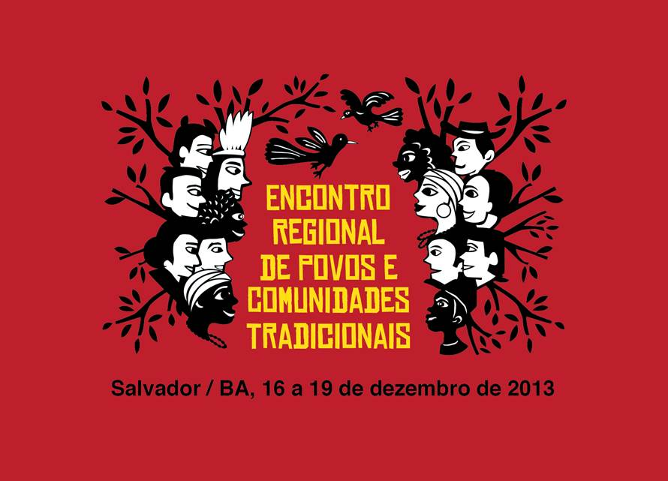

**FICHA DE PRÉ INSCRIÇÃO – Encontro do Sudeste**

**ENCONTRO REGIONAL DE POVOS E COMUNIDADES TRADICIONAIS**

Nome da entidade, instituição ou comunidade:

Qual segmento que a entidade, instituição ou comunidade representa:

Endereço:

Telefone:

Nome d@ Representante Titular:

CPF:

Carteira de Identidade:

Data de nascimento:

Endereço completo, com cep:

Meio de transporte até o local do Encontro e tempo gasto:

(importante que sejam colocadas todas as informações sobre o deslocamento, se será feito por meio terrestre, barco, avião, quanto tempo de viagem até cidade com aeroporto mais próximo ou até a cidade do Encontro)

Telefone, com DDD: ( )

Dados Bancários:

Banco:

Agência:

Conta corrente:

Você possui restrições alimentares?

É alérgico a algum alimento? Qual?

É celíaco? ( ) Sim ( ) não

É diabético? ( ) Sim ( ) não

É vegetariano? ( ) Sim ( ) não

Outras restrições? Quais?

1. Você conhece a Política Nacional de Desenvolvimento Sustentável dos Povos e Comunidades Tradicionais – PNPCT?

( ) Sim

( ) Não

Caso Sim, o que você conhece da PNPCT?

1. Você conhece a Comissão Nacional de Desenvolvimento Sustentável dos Povos e Comunidades Tradicionais –CNPCT?

( ) Ouviu falar

( ) Participou de alguma reunião

( ) É membro

( ) Já foi membro

( ) Outro. Qual?

1. Sobre quais eixos da PNCPT listados abaixo, você possui conhecimento e/ou alguma forma de atuação? Durante o Encontro, haverá discussões em Grupos de Trabalho, divididos a partir dos eixos da PNPCT listados abaixo. Marque de 1 a 4 os eixos de sua preferência, sendo 1 para a sua primeira opção e 4 para sua última opção.

( ) Acesso aos Territórios Tradicionais e aos Recursos Naturais (regularização fundiária, criação de territórios tradicionais, sobreposição de territórios com Unidades de Conservação).

( ) Infraestrutura (construção de equipamentos públicos como: escolas, hospitais, postos de saúde, CRAS).

( ) Inclusão Social (educação, saúde, assistência social, cidadania, direitos humanos).

( ) Fomento à Produção Sustentável (Assistência Técnica, Acesso a programas e políticas de incentivo à produção, Declaração de Aptidão ao Pronaf, Acesso a mercados institucionais).

1. Sua instituição tem atuação:

( ) Municipal. Se está em mais de um município, em quais?

( ) Estadual

( ) Regional. Em quais estados?

( ) Nacional

( ) Outro. Qual?

1. Sua instituição está em rede ou parceira com outras instituições:

( ) Sim. Qual ou Quais?

( ) Não

1. Qual a estimativa do número de pessoas que fazem parte da base da sua entidade, instituição ou comunidade?
2. Qual a situação de acesso e regularização dos territórios que os segmentos que você representa vivem?

( ) Titulado

( ) Cedido

( ) Concessão de uso

( ) Sem acesso

( ) Sem regularização

( ) Outro. Qual?

1. Há conflitos nos territórios?

( ) Sim. Quais? Com quais atores?

( ) Não

1. Representa povos e comunidades de terreiro?

( ) Não

( ) Sim. Qual nação?

( ) Yorubá

( ) Nagô

( ) Bantu (Angola)

( ) Jejê

( ) Umbanda

( ) Outro. Qual?

1. Representa povos ciganos?

( ) Não

( ) Sim. Qual?

( ) Calon

( ) Rom/Calderaxa

( ) Rom/Matchuaia

( ) Rom/Rorarranê

( ) Sinti